JELOVNIK ZA PRODUŽENI BORAVAK SVIBANJ 2021. GODINE
DATUM | DAN | 1. OBROK | 2. OBROK | 3. OBROK
03.05.2021 | PONEDJELJAK | Čokolino, mlijeko, voće | Riba, pire, brokula | Jogurt
04.05.2021 | UTORAK | Šunka, sir, pecivo, čaj s medom | Bolonjez, kruh | Čokoladno mlijeko
05.05.2021 | SRIJEDA | Čajna, sir, pecivo, čaj s medom | Fino varivo sa piletinom, kruh | Kolač
06.05.2021 | ČETVRTAK | Pecivo, linolada, mlijeko | Đuveđ sa svinjetinom, kruh, salata | Mlijeko
07.05.2021 | PETAK | Pecivo, đem, mlijeko | Grah i ječam sa slaninom, kruh | Voće
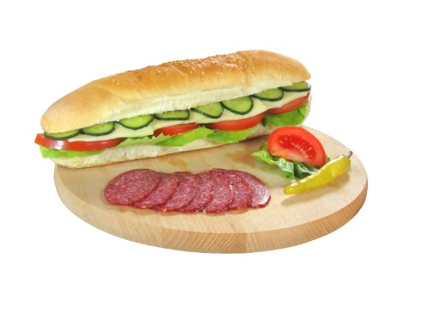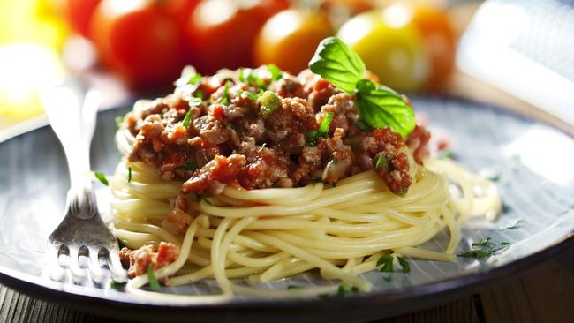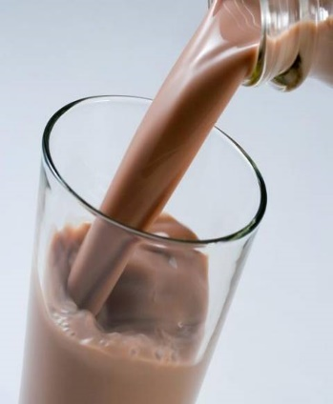
10.05.2021 | PONEDJELJAK | Pecivo, čajna, sir i čaj s medom | Ćufte, pire, kruh | Čokoladno mlijeko
11.05.2021 | UTORAK | Pecivo, šunka, sir i čaj s medom | Pašta-šuta, kruh, salata | Jogurt
12.05.2021 | SRIJEDA | Pecivo, topljeni sir, mlijeko | Varivo od mahuna sa puretinom, kruh, tortica | Sok-voće
13.05.2021 | ČETVRTAK | Pecivo, linolada, mlijeko | Rižoto od piletine, kruh | Mlijeko
14.05.2021 | PETAK | Pecivo, med, mlijeko | Riba, pire, brokula, kruh | Voće
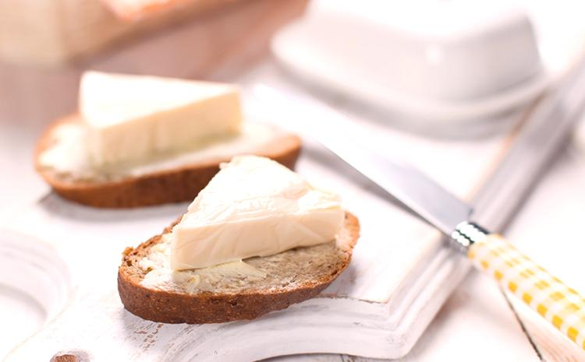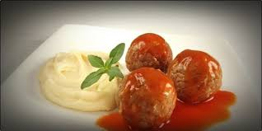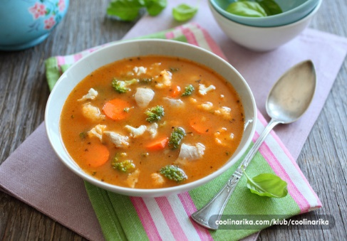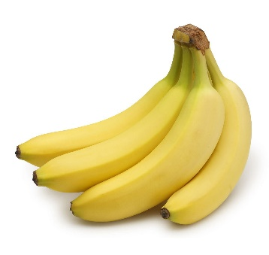
17.05.2021 | PONEDJELJAK | Pecivo, šunka , sir i čaj s medom | Bolonjez, kruh | Čokoladno mlijeko
18.05.2021 | UTORAK | Pecivo, topljeni sir, mlijeko | Gulaš sa pire krumpirom, kruh | Jogurt
19.05.2021 | SRIJEDA | Pecivo, čajna, sir, čaj s medom | Piletina sa tjesteninom, kruh | Kolač-sok
20.05.2021 | ČETVRTAK | Griz na mlijeku sa čokoladom, banana | Ćufte, pire, kruh | Mlijeko
21.05.2021 | PETAK | Pecivo, linolada, mlijeko | Grah i tijesto sa buncekom, kruh | Voće
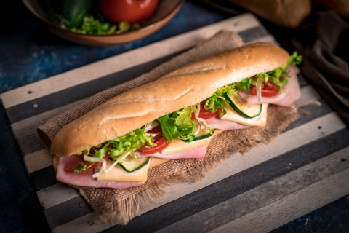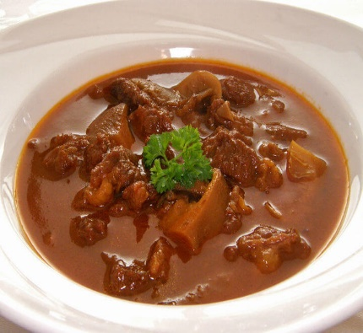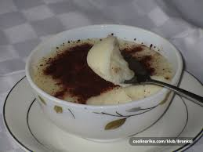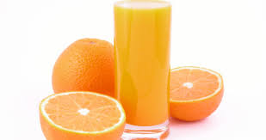
24.05.2021 | PONEDJELJAK | Svježi sir, kuhano jaje, jogurt, pecivo s cijelovitim žitaricama | Gulaš sa pire krumpirom, kruh | Mlijeko
25.05.2021 | UTORAK | Pecivo, šunka, sir, čaj s medom | Bolonjez , kruh | Jogurt
26.05.2021 | SRIJEDA | Pecivo, čajna, sir, čaj s medom | Varivo od mahuna sa puretinom, kruh, tortica | Kolač
27.05.2021 | ČETVRTAK | Palenta, jogurt, voće | Rižoto od piletine, kruh | Čokoladno mlijeko
28.05.2021 | PETAK | Pecivo, linolada, mlijeko | Riba, pire, brokula, kruh | Voće
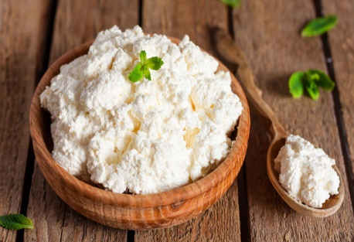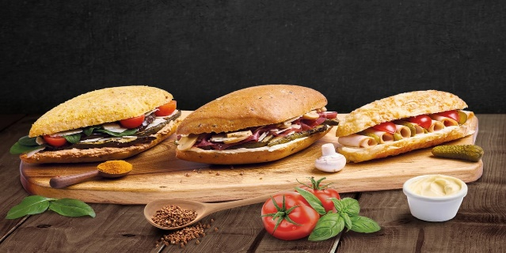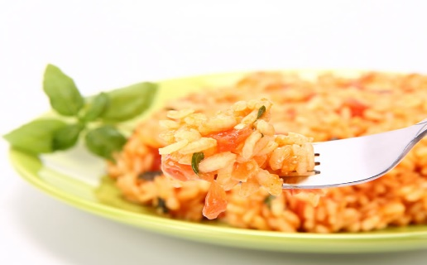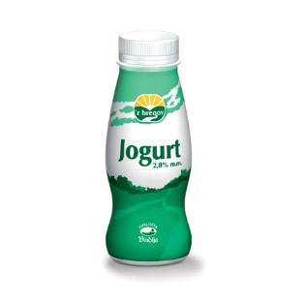
31.05.2021 | PONEDJELJAK | Pecivo, linolada, čokoladno mlijeko | Piletina s tjesteninom, kruh | Jogurt

*slike su simbolične *jelovnik je promjenjiv

